FamilienAktion - Schatzkiste

Aktion
Bei Ereignissen und Festen in der Familie werden Bilder gemacht, kleine Dinge mit großer Bedeutung weitergegeben. Oft gibt es auch Einladungskarten zu schönen oder auch traurigen Ereignissen im Familienleben. Dafür braucht es einen Ort.

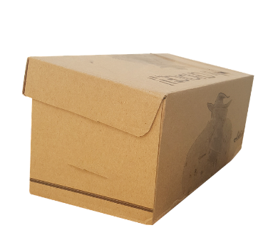
Am einfachsten ist es, einfach eine Eierschachtel zu bemalen oder einen kleinen Schuhkarton zu bekleben und als Schatzkiste zu nutzen.

Mini-Schatztruhen aus Pappe oder Holz zum Bemalen und Dekorieren für Kinder gibt es natürlich auch im Handel.

Und wer gern mit Holz arbeitet, findet dazu Anregungen im Internet.

Vorbereitung
- eine Eierschachtel (6 Eier) oder kleiner Karton mit Deckel
- braune und goldene Acrylfarbe
- Malerpinsel
- schwarzen Stift
- Dekorationen und Verzierungen nach Wahl (z.B. Splinten, Deko-Juwelen, Sticker usw.)
- buntes Papier
- Klebstoff
- Evtl. Farbstifte
- Optional sind Aufkleber und andere Deko-Elemente wie Steinchen, Federn etc.

